网站资源
1.武汉理工大学图书馆
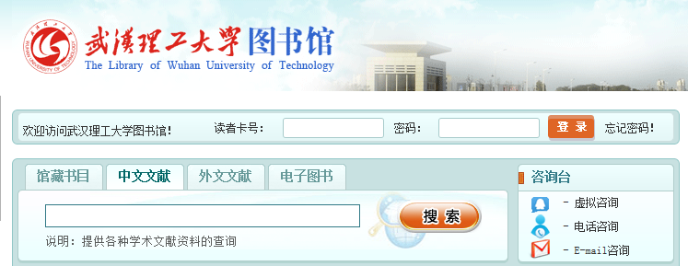
（1）简介
图书馆资源是最便捷、最惠民的知识获取平台，我校图书馆资源丰富，有印本电子藏书、中外文献、学术期刊、统计年鉴、互动平台、校外访问链接等资源供学子查阅。
（2）网址
http://lib.whut.edu.cn/

2.三茅人力资源网
（1）简介
三茅人力资源网是一个最前沿的HR信息交流窗口，也是为企业HR量身打造的资讯门户。首先，内容上，这里有人力资源各个模块相关的政策趋势、法律制度、理论知识、实践方案；其次，知识传递形式上，这里有自助下载、在线阅读、互动交流、成长竞答、课堂连载、HR活动社区、高峰论坛、精英训练、名家讲座等方式；最后，结合实际，三茅培训商城也是HR学习和晋升的快速通道。三茅培训商城提供数万种培训课程，热门课程、知名讲师、企业高管全覆盖，激扬前沿管理思维，分享宝贵经验，让HR快速登顶人力资源总监。
（2）网址
http://www.hrloo.com/

3. 环球人力资源智库
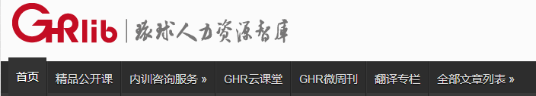
（1）简介
环球人力资源智库(GHR/GHRlib)—中国第一HR学习平台，最具影响力人力资源新媒体；组织学习与人才培养专家，致力于推动中国企业人力资源效能提升与组织转型。
（2）网址
http://www.ghrlib.com/

4.中国人力资源网
（1）简介
为人力资源管理人士提供开放的网络交流平台,倡导一种全新的人力资源服务理念,为人力资源行业打造出兼顾一流的管理资源、最新的管理资讯、和先进的管理服务的资讯平台。
（2）网址
http://www.hr.com.cn/

5. 人力资源论坛
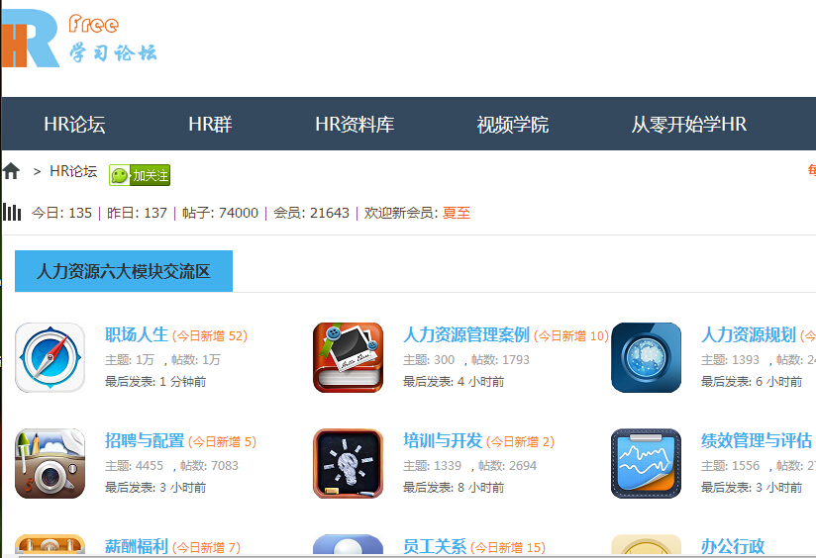
（1）简介
HRfree人力资源论坛专为HR打造的免费人力资源学习网站,系统学人力资源、免费HR视频、HR资料库、HR论坛、Q群互动、线下沙龙等,让HR共同提升。
（2）网址
http://bbs.hrfree.org/

公众号
1.环球人力资源智库
（1）简介
首先，它是一本值得企业家关注的HR微杂志；其次，坚持阅读本博、坚持参与‘Ghrlib公开课'，是提升HR技能的快速通道；再次，新浪最专业HR微博@环球人力资源智库唯一微信平台；最后，智库团队云集了众多资深HR专家。
（2）微信公众账号：ghrlib
2.人才资源
（1）简介
人才资源为大家提供职业性格测试、团队发展培训、人才外包服务、HR沙龙、微社区、HR福利社等资源。
（2）微信公众账号：hr_com_cn
3.培训人社区
（1）简介
培训人社区是培训管理者优选的学习成长社区，与企业培训采购平台淘课网、最懂培训人的学习管理系统培训宝属于同一公司，致力于帮助培训管理者学习、成长、互动、分享。
（2）微信公众账号：tm_website
4.培训每日谈
（1）简介
公众号均为原创文章，是基于张先生本人在多年培训实践中的经验提炼，也是很多是刚刚在培训过程中思考出来的最新技巧和方法。希望通过分享与大家共同成长。
（2）微信公众账号：peixunmeiritan
5.腾讯大学
（1）简介
腾讯大学的移动学习平台，为广大移动互联网用户提供腾讯最佳学习实践、最IN互联网资讯、热门业务动态、必备互联网生活指南。
（2）微信公众账号：tencent_university

公开课
1.网易公开课
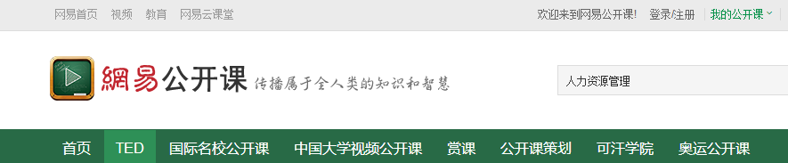
（1）简介
网易公开课平台为大家提供国内外各种免费学习资源，当然不乏人力资源相关的各类公开课。中南大学、四川大学、新泽西理工大学、中山大学、巴黎高等商学院等人力资源管理理论与实务课程均可自助学习。
（2）网址
http://open.163.com/

2.百度传课
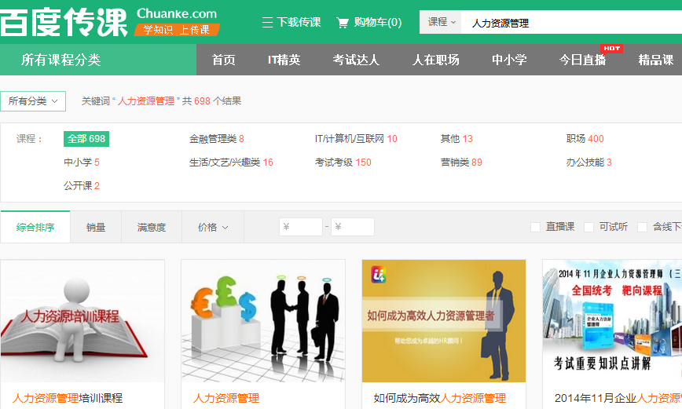
（1）简介
百度传课官网，足不出户，全球名校名师课程专享，多种免费课程!百度传课-中国网络课程专业平台，集合百度优势资源，涉及英语/职场/生活等任何技能！
（2）网址
http://www.chuanke.com/?statistics_channel_id=164&statistics_uid=13

3.新浪公开课
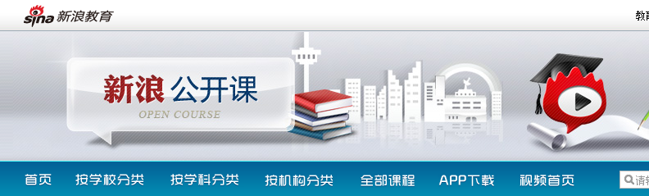
（1）简介
新浪名校公开课汇集哈佛、耶鲁、斯坦福、麻省等全世界各大名校的著名教授视频课程，涉及人文、历史、经济、哲学、理工等各学科，打造网络视频教学无国界分享平台。
（2）网址
http://open.sina.com.cn/discipline/id_6/

4.央视网中国公开课
（1）简介
中国公开课是央视网在线教育平台，汇集国内外名校的优质课程，积极传播中国传统文化，建成包括大学、初高中、小学及社会课程在内的全内容体系，覆盖经济学、管理学、文学等学科领域课程，为广大学者提供丰富的学习资源。
（2）网址
http://opencla.cctv.com/

